Pielikums
Ogres novada pašvaldības domes
18. 06. 2026. sēdes lēmumam
protokols Nr. (8.; 6.)

Nekustamā īpašuma Tomes ielā 10A, Ķegumā, Ogres nov.,
zemes vienības ar kadastra apzīmējumu 7409 008 0012
daļas 2000 m2 platībā novietojuma
shēma
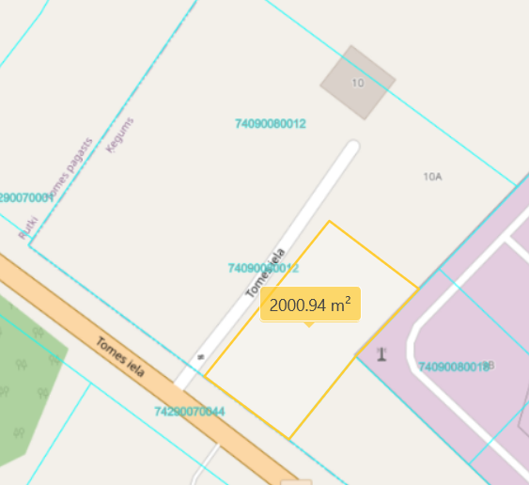

Iznomājamās zemes vienības daļas platība 2000 m²

Sagatavoja :
Ķeguma pilsētas pārvaldes
Nekustamo īpašumu speciālists R. Ozols

